**МИНИСТЕРСТВО НАУКИ И ВЫСШЕГО ОБРАЗОВАНИЯ РОССИЙСКОЙ ФЕДЕРАЦИИ**

Федеральное государственное бюджетное образовательное учреждение

высшего образования

**«Сибирский государственный университет науки и технологий**

**имени академика М.Ф. Решетнева»**

Институт инженерной экономики

Кафедра информационно-экономических систем

ОТЧЕТ ПО ЛАБОРАТОРНОЙ РАБОТЕ №6

Разработка диаграмм поведения для разрабатываемого приложения

тема

Руководитель                             И.В. Василенко

подпись, дата инициалы, фамилия

Обучающийся БПЭ21-02, 211510008                                  В.Д. Гупало

номер группы, зачетной книжки подпись, дата инициалы, фамилия

Красноярск 2023

# ВВЕДЕНИЕ

ВВЕДЕНИЕ 2

ДИАГРАММА ПОВЕДЕНИЯ 3

ДИАГРАММА СОСТОЯНИЯ 4

# **ДИАГРАММА ПОВЕДЕНИЯ**

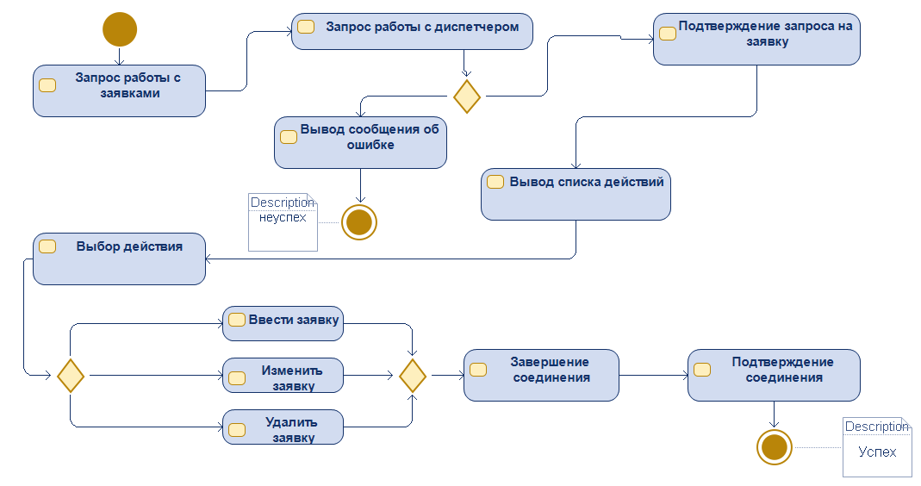

Рисунок 1 - Диаграмма поведения

Диаграмма представляет процесс работы с заявками на ремонт оборудования:

1. Начало процесса.

2. Запрос работы с заявками.

3. Запрос соединения с диспетчером.

- Если запросу не удается соединиться с диспетчером, выводится сообщение об ошибке, и процесс завершается (Неуспех).

- Если соединение подтверждается, выводится список доступных действий.

4. Вывод списка действий.

5. Выбор действия.

- Ввести заявку.

- Изменить заявку.

- Удалить заявку.

- После выполнения одного из действий происходит завершение соединения с бригадой.

6. Подтверждение завершения соединения.

7. Конец процесса (успех).

Таким образом, диаграмма отражает последовательность действий при работе с заявками, начиная с запроса работы с ними и заканчивая завершением соединения после выполнения необходимых действий.

# **ДИАГРАММА СОСТОЯНИЙ**

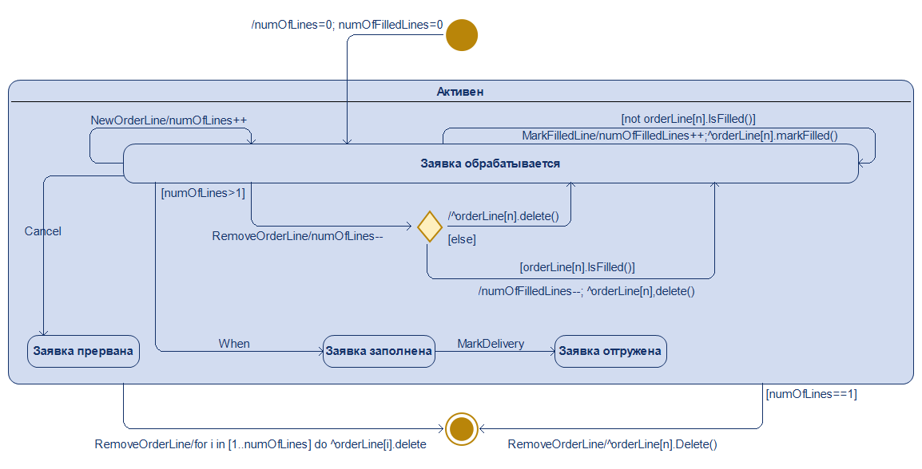

Рисунок 2 - Диаграмма состояния заявки

На диаграмме показаны действия и состояния. Бизнес единица начинает свою работу с состояния "Вход". Затем переходит в состояние "Состояние Активен", где начинается обработка заявок. Заявки могут быть добавлены, заполнены, отгружены или отменены. Из состояния "Заявка обрабатывается" можно перейти в состояния "Заявка заполнена", "Заявка прервана" или обратно в "Заявка обрабатывается" в зависимости от условий. В конечном итоге бизнес единица может перейти в состояние "Выход", где происходит удаление заявок.

Таким образом, диаграмма состояний отображает все возможные состояния и действия, которые могут произойти в процессе обработки заявок.